Кто может рассчитывать на социальную помощь от государства?
Гражданин признаётся нуждающимся в социальном обслуживании в случае, если существуют следующие обстоятельства, которые ухудшают или могут ухудшить условия его жизнедеятельности:
- наличие ребёнка или детей (в том числе находящихся под опекой, попечительством), испытывающих трудности в социальной адаптации;
- наличие внутрисемейного конфликта, в том числе с лицами с наркотической или алкогольной зависимости, лицами имеющими пристрастие к азартным играм, лицами, страдающими психическими расстройствами, наличие насилия в семье;
- отсутствие работы и средств к сущест-вованию;
- срочная или плановая госпитализация родителя (законного представителя) и др.
Все услуги предоставляются учреждением БЕСПЛАТНО.
Более подробную информацию можно узнать по телефонам:
2-33-12; 5-57-96.

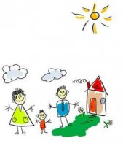

Потерять, можно только – ЖИЗНЬ!
Все остальное, можно найти
и исправить!

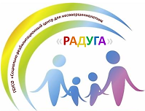

Директор учреждения:
Кадушкина Людмила Павловна

тел.5-57-96

Элек. почта:
srcn_bu2@mail.orb.ru

Министерство социального развития Оренбургской области

Социально-реабилитационный центр для несовершеннолетних

«Радуга»

Здесь вам помогут
информация о деятельности учреждения

Оренбургская область, г.Бузулук, ул. Октябрьская, дом 22,
тел. 8 353 42 55796
сайт: srcn-bu2.msr.orb.ru

Соцально-реабилитпцианный центр для несовершеннолетних «Радуга» в г. Бузулуке - это государственное бюджетное учреждение социального обслуживания, рассчитанное на пребывание 22 детей и подростков в возрасте от 3 до 18 лет, открыто 1 ноября 2013 года.
Цели учеждения:
- Реализация прав ребёнка на защиту и помощь со стороны государства.
- Комплексная социальная реабилитация детей с различными формами и степенью и степенью социальной дезадаптации.
- Профилактика жестокого обращения с детьми в социуме.
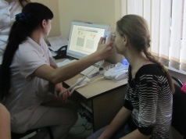
- Социально-консультативная помощь.
В структуре учреждения 3 отделения:

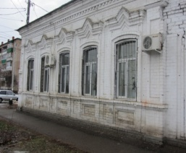
- отделение социальной диагностики
(ул.Октябрьская,22); организация и мониторинг эффективности реализации программ социальной реабилитации несовер-шеннолетних.
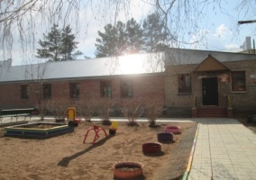
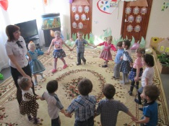
- стационарное отделение социальной реабилитации № 1 (ул. Огородная, 13А) рассчитано на 12 детей.

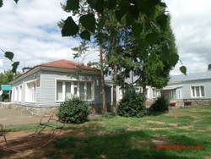
- стационарное отделение социальной реабилитации № 2 (ул. Заречная, 15) рассчитано на 10 детей.

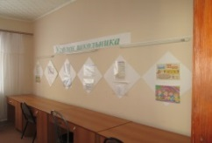
В учреждение принимаются несовер-шеннолетние в возрасте от 3 до 18 лет, находящиеся в трудной жизненной ситуации, обратившиеся за помощью самостоятельно, по инициативе родителей (законных представителей), направленные по другим основаниям в соответствии с законодательством.
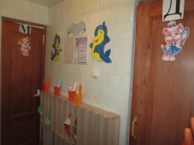
Для реализации основных видов деятельности Учреждение предоставляет социальные услуги по следующим основным видам:
- социально-бытовые услуги;

- социально-медицинские услуги;

- социально-психологические услуги;
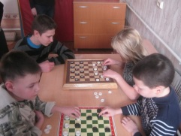

- социально-педагогические услуги;

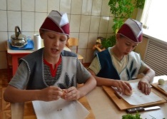
- социально-трудовые услуги;

- социально-правовые услуги;
- срочные социальные услуги.
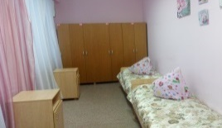
Стационарные отделения обеспечены всеми видами коммунально-бытового обслуживания:
- жилые комнаты (спальни);
- помещения для занятий (подготовки уроков);

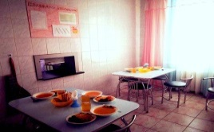
- помещения для приема
пищи;

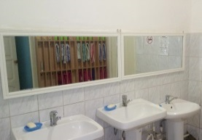
- санитарный узел и душевая (ванная комната);
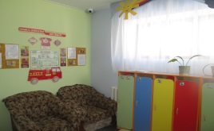

- фойе(прихожая);

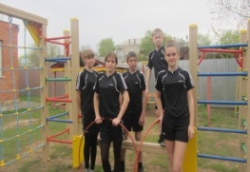
- спортивные
площадки;

- игровые комнаты;

- комната воспитателя;
- комната административно-хозяйственного назначения.

